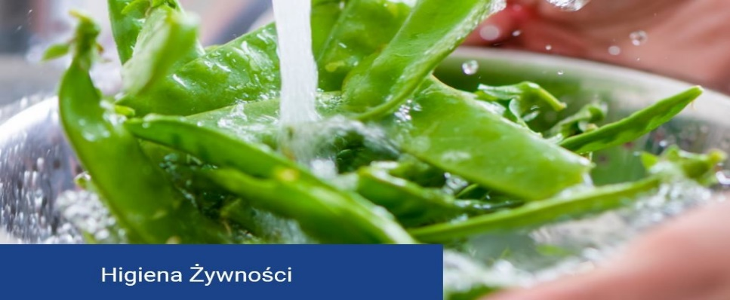
ZASADY HIGIENY ŻYWNOŚCI
Pandemia COVID-19 i związane z nią czasowe zamknięcia restauracji, kawiarni i punktów gastronomicznych spowodowały, że znacznie więcej posiłków zaczęło być przygotowywanych w domu. Dlatego istotne jest aby zdawać sobie sprawę, że nie ma dowodów na powiązanie żywności z wirusem, jednakże warto poświęcić chwilę na zrozumienie podstawowych zasad higieny żywności i tego, co możemy zrobić w domu podczas jej obróbki.
Światowa Organizacja Zdrowia opracowała bardzo przydatną listę kontrolną:
- Utrzymuj czystość
  - Myj ręce przed kontaktem z żywnością i podczas jej przygotowywania
  - Myj ręce po wyjściu z toalety
  - Myj i odkażaj wszystkie powierzchnie i sprzęty wykorzystywane podczas przygotowywania żywności
  - Chroń kuchnię i żywność przed owadami i innymi zwierzętami
- Oddzielaj żywność surową od ugotowanej
  - Oddzielaj surowe mięso, drób, owoce morza od innej żywności
  - Do przygotowywania surowej żywności używaj oddzielnego sprzętu
i przedmiotów, np. noży i desek do krojenia
  - Magazynuj żywność w oddzielnych pojemnikach, tak aby nie dopuścić do kontaktu między żywnością surową z już ugotowaną
- Gotuj dokładnie
  - Gotuj dokładnie, przede wszystkim mięso, drób, jaja i owoce morza
  - Żywność taką jak np. zupy doprowadzaj do wrzenia tak, aby zyskać pewność, że osiągnęła ona temperaturę 70°C. Co do mięsa i drobiu, musisz mieć pewność, że soki z wnętrza tych produktów są czyste- nie różowe
  - Odgrzewaną żywność przed spożyciem również odgrzej do temperatury powyżej 70° C.
- Utrzymuj żywność w odpowiedniej temperaturze
  - Nie pozostawiaj ugotowanej żywności w temperaturze pokojowej przez okres dłuższy niż dwie godziny
  - Wszystkie gotowane i łatwo psujące się produkty przechowuj w lodówce (najlepiej w temperaturze poniżej 5°C)
  - Utrzymuj wysoką temperaturę (ponad 60°C) gotowanych potraw tuż przed podaniem
  - Nie przechowuj żywności zbyt długo, nawet jeśli przechowujesz ją w lodówce
  - Nie rozmrażaj zamrożonej żywności w temperaturze pokojowej (zanurz produkt w ciepłej wodzie lub użyj urządzeń grzejnych)
- Używaj bezpiecznej wody i żywności
  - Używaj bezpiecznej wody lub poddaj ją takim działaniom, aby stała się ona bezpieczna
  - Do spożycia wybieraj tylko świeżą i zdrową żywność
  - Wybieraj żywność, która została przygotowana tak, aby była bezpieczna, np. pasteryzowane mleko
  - Myj owoce i warzywa, szczególnie jeśli jesz je na surowo
  - Nie jedz żywności, która utraciła już datę przydatności do spożycia
źródło: EFSA European Food Safety Authority.

